Моделирование импедансов связи вч резонаторов

Наиболее популярным инструментом для моделирования импедансов связи элементов структуры кольцевых ускорителей является программа CST Studio [1]. Для этой задачи в программе используется блок к Wakefield Solver. Блок рассчитывает электромагнитные поля, генерируемые сгустком заряженных частиц в элементах структуры используя время в качестве независимой переменной. Импедансы рассчитываются путем FFT преобразования полученных полей.
Для получения правильного результата FFT преобразования требуется, чтобы поля в элементе рассчитывались на протяжении времени после прохождения сгустка частиц, достаточного для полного затухания наведенного поля. В Wakefield Solver это время задается установкой значения параметра WL, который определяет максимальное расстояние, на которое удаляется сгусток после прохождения исследуемого элемента. Вне зависимости от потерь вч мощности в стенках резонатора максимальное значение добротности резонанса, которое может быть получено в результате моделирования, равняется [2]
(1)
где f_{r} - частота резонанса и Δf_{min} = c/WL, с - скорость света в вакууме. Из этого простого соотношения следует, что в случае моделирования высокодобротных элементов параметр WL должен иметь очень большое значение, что приводит к увеличению времени счета до неприемлемых размеров.
Это иллюстрируется ниже результатами моделирования продольного импеданса для некоторого модельного резонатора, показанного на рисунке 1 и который является сильно упрощенным вариантом резонаторов ВЧ-2 и ВЧ-3 коллайдера НИКА.

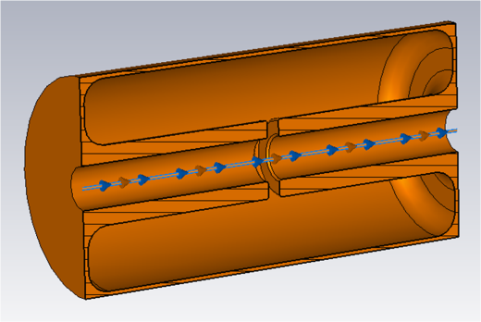
Рисунок 1. Тестовая модель резонатора для CST Studio.

Моделирование проводилось для идеально проводящего материала резонатора для нескольких значение параметра WL На рисунке 2 приведен действительная часть импеданса на частоте 94.7 МГц. Существенно, что частота резонанса не зависит от значения параметра. Поскольку частота резонанса значительно ниже критической частоты камеры, в которой распространяется пучок, потери вч мощности отсутствовали и, следовательно, добротность должна стремиться к дельта-функции. Очевидно, что для приближения к этому результату значение параметра WLдолжно стремиться к бесконечности. Существенно, что частота резонанса не зависит от
Поскольку проводимость материала реального резонатора имеет конечное значение, и импеданс и добротность должны иметь конечные значения, которые должны достигаться при конечном значении WL Однако, для меди с удельной проводимостью σ = 5,8⋅10⁷ См/м зависимость результатов от WL очень мало отличается от приведенной на рисунке 2. На рисунке 3 показан вэйк-потенциал при WL=100 м. Видно, что при данном значении WL затухание весьма незначительно и для получения точных данных об импедансах реального резонатора необходимо значительно увеличивать значение параметра.

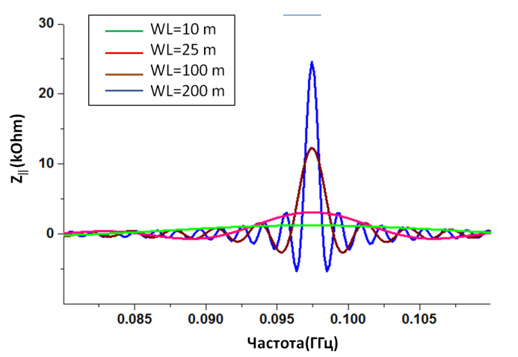
Рисунок 2. Продольный импеданс тестовой модели, полученный для нескольких значений WL.

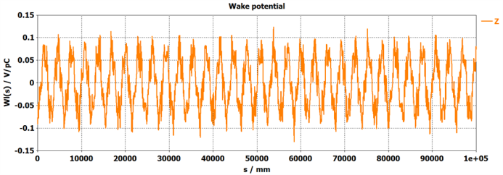
Рисунок 3. Вэйк-потенциал рассчитанный для σ = 5,8⋅10⁷ См/м и WL = 100м.

Эту трудность можно обойти, если увеличить затухание вэйк-потенциала, что легко можно обеспечить изменив при моделировании величину удельной проводимости материала резонатора. Если резонатор заполнен диэлектриком без потерь, а магнитная проницаемость материала стенок резонатора μ = 1, то потери вч мощности P в стенках резонатора определяется как [3]
а накопленная энергия
В этих выражениях H и H_{t} - напряженность магнитного поля в объеме резонатора и его тангенциальная составляющая у стенок соответственно, μ₀ - магнитная постоянная, V объем резонатора, S - площадь поверхности резонатора. Для двух одинаковых резонаторов, отличающихся только проводимостью материала стенок, отношения добротностей и продольных импедансов равны
(2)
На рисунке 4 показан вэйк-потенциал, рассчитанный для σ = 5,8⋅10² См/м WL = 100 м. То есть для данного значения параметра WL необходимое затухание поля для получения корректных результатов FFT может быть обеспечено при снижении проводимости материала резонатора при моделировании в Wakefield Solver должно быть снижено в 10⁵ раз.
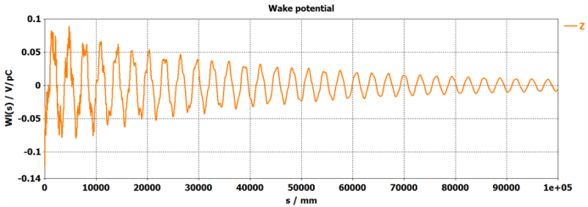
Рисунок 4. Вэйк-потенциал рассчитанный для σ = 5,8⋅10² См/м и WL = 100м.

На рисунке 5 показана зависимость рассчитанного по соотношению () продольный импеданс модельного резонатора. Видно, что "реальный" импеданс выходит на близкие к насыщению значения при отношении проводимостей σ_{real} /σ_{sim}> 10⁵. Рассчитанная таким же образом "реальная" добротность показана на рисунке 6.

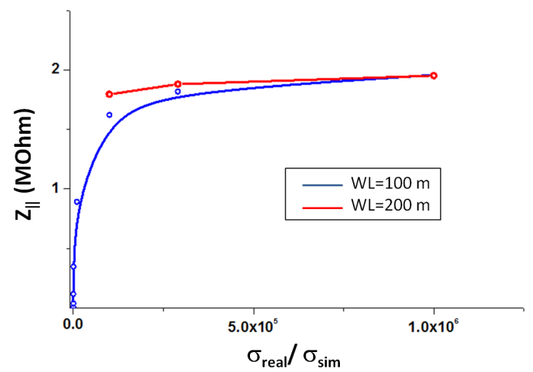
Рисунок 5. Продольный импеданс тестового резонатора в зависимости от значения σ, использованного при моделировании.

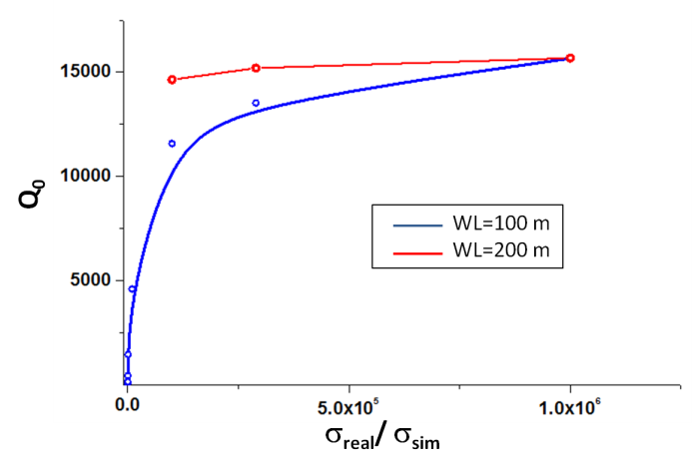
Рисунок 6. Добротность тестового резонатора в зависимости от значения σ, использованного при моделировании.

Приведенные на рисунках данные получены при значении WL = 100 м. Это значение параметра выбрано исключительно из соображения обеспечения приемлемого времени счета тестовой задачи. Разумеется, для реальных задач значения параметра может выбираться и иным для обеспечения требуемой точности результата моделирования.

Заключение

Литература

- 1. http://www.cst.com
- С. Zanini, Electromagnatic Simulation of CERN Accelerator Components and Experimental Applications, CERN-THESIS-2013-076
- Линейные ускорители ионов, под ред. Б.П. Мурина, т.2, Атомиздат, 1978

